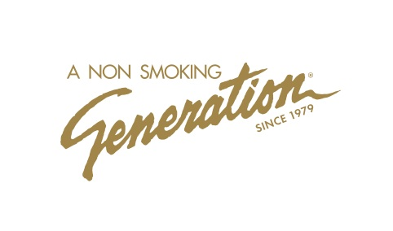Stockholm 13 september 2011

**A Non Smoking Generation besöker Gotlands skolor**

A Non Smoking Generations generalsekreterare Elin Ramfalk deltar den 15-16 september på LUFT, Sveriges största konferens om prevention, avvänjning och tillsyn inom tobaksområdet. Detta är den 15:e LUFT-konferensen och platsen för konferensen är Wisby Strand Congress & Event. Hon föreläser om hur sociala medier kan användas som kommunikationsmetod.

Elin Ramfalk är utbildad folkhälsovetare från Karolinska Institutet. Hon är stockholmare med rötter från Gotland.

Samtidigt genomför organisationen en skolturné på Gotland. Klasser över hela ön får besök av inspiratörer, som är unga killar och tjejer i tjugoårsåldern. De klasser som A Non Smoking Generation besöker uppvisar upp emot hälften så många rökande ungdomar i jämförelse med klasser som inte fått besök.

- Vi besöker skolor för att prata med elever. Vi vill lyssna på vad unga säger om vad som är viktigt för dem och hur de kan göra egna val som inte styrs av kommersiella intressen.

Trots att det sedan 1994 finns ett förbud mot rökning på skolgårdar säger tre fjärdedelar av eleverna i årskurs 9 att det röks på skolans område och 15 procent uppger att det finns en plats för rökning inom skolans område. Detta framgår av en pilotundersökning som Centralförbundet för alkohol och narkotikaupplysning (CAN) nyligen har genomfört. (Källa: <http://www.can.se/documents/CAN/Rapporter/rapportserie/can-rapportserie-126-tobakstillganglighet-bland-ungdomar.pdf>)

Lite statistik:

I årskurs 9 är det nästan 20 procent av pojkarna och 30 procent av flickorna som röker, det visar en enkät i de gotländska grundskolorna som genomfördes i fjol: <http://www.gotland.se/imcms/49562>

Schemat för A Non Smoking Generations besöks biläggs detta pressmeddelande.